Областное государственное бюджетное
профессиональное образовательное учреждение
«Ивановский медицинский колледж»

РАБОЧАЯ ТЕТРАДЬ

для проведения практических занятий со студентами
медицинского колледжа

Специальность «Лечебное дело»
ПМ 02. «Лечебная деятельность».
МДК 02.02. «Лечение пациентов хирургического профиля»
«Лечение пациентов в оториноларингологии»

Иваново, 2020г.

Составитель:
преподаватель Бурлакова А.А.
Рассмотрено и утверждено
Советом по научно-исследовательской
деятельности ОГБПОУ «ИМК»
протокол №__________от____________
Председатель Совета
Директор ОГБПОУ «ИМК»
Кудрина Т.В._______________________

СОДЕРЖАНИЕ

Пояснительная записка……………………………………………………………………..4
Тема № 1Лечение острых и хронических заболеваний носа …………………………6

Тема № 2 Лечение острых и хронических заболеваний глотки. Лечение острых и хронических заболеваний гортани и трахеи ……………………………………………..11

Тема № 3 Лечение заболеваний уха………………………………………………………17

Список литературы……….………………………………………………………………..22

Пояснительная записка
Рабочая тетрадь по дисциплине «Лечение пациентов в оториноларингологии» предназначена для студентов по специальности «Лечебное дело».
Цель создания данной рабочей тетради: оказание помощи студентам в выполнении самостоятельной работы по дисциплине «Лечение пациентов в оториноларингологии».
Настоящее методическое пособие содержит работы, которые позволят студентам самостоятельно овладеть фундаментальными знаниями, профессиональными умениями и навыками деятельности по специальности, опытом творческой и исследовательской деятельности и направлены на формирование следующих компетенций:

ОК 1. Понимать сущность и социальную значимость своей будущей профессии, проявлять к ней устойчивый интерес.
ОК 2. Организовывать собственную деятельность, выбирать типовые методы и способы выполнения профессиональных задач, оценивать их эффективность и качество.
ОК 3. Принимать решения в стандартных и нестандартных ситуациях и нести за них ответственность.
ОК 4. Осуществлять поиск и использование информации, необходимой для эффективного выполнения возложенных на него профессиональных задач, а также для своего профессионального и личностного развития.
ОК 5. Использовать информационно-коммуникационные технологии в профессиональной деятельности.
ОК 6. Работать в коллективе и команде, эффективно общаться с коллегами, руководством, потребителями.
ОК 7. Брать ответственность за работу членов команды (подчиненных), за результат выполнения заданий.
ОК 8. Самостоятельно определять задачи профессионального и личностного развития, заниматься самообразованием, осознанно планировать и осуществлять повышение своей квалификации.
ОК 9. Ориентироваться в условиях частой смены технологий в профессиональной деятельности.
ОК 10. Бережно относиться к историческому наследию и культурным традициям народа, уважать социальные, культурные и религиозные различия.
ОК 11. Быть готовым брать на себя нравственные обязательства по отношению к природе, обществу, человеку.
ОК 12. Организовывать рабочее место с соблюдением требований охраны труда, производственной санитарии, инфекционной и противопожарной безопасности.
ОК 13. Вести здоровый образ жизни, заниматься физической культурой и спортом для укрепления здоровья, достижения жизненных и профессиональных целей.

ПК 2.1. Определять программу лечения пациентов различных возрастных групп.
ПК 2.2. Определять тактику ведения пациента.
ПК 2.3. Выполнять лечебные вмешательства.
ПК 2.4. Проводить контроль эффективности лечения.
ПК 2.5. Осуществлять контроль состояния пациента.
ПК 2.6. Организовывать специализированный сестринский уход за пациентом.
ПК 2.7. Организовывать оказание психологической помощи пациенту и его окружению.
ПК 2.8. Оформлять медицинскую документацию.
В результате выполнения самостоятельных работ по дисциплине студенты должны:
уметь;
-проводить дифференциальную диагностику заболеваний;
-определять тактику ведения пациента;
-назначать немедикаментозное и медикаментозное лечение;
-определять показания, противопоказания к применению лекарственных средств;
-применять лекарственные средства пациентам разных возрастных групп;
-определять показания к госпитализации пациента и организовывать транспортировку ;
-проводить лечебно-диагностические манипуляции;
-проводить контроль эффективности лечения;
-осуществлять уход за пациентами при различных заболеваниях с учетом возраста;

знать:
-принципы лечения и ухода в оториноларингологии;
-фармакокинетику и фармакодинамику лекарственных препаратов;
-показания и противопоказания к применению лекарственных средств;
-побочные действия, характер взаимодействия лекарственных препаратов ;
-особенности применения лекарственных средств у разных возрастных групп.

Тема 1
Лечение острых и хронических заболеваний носа.
ПК 2.1-2.8

Задания к теме
Задание №1
Укажите на рисунке области проекции околоносовых пазух на лицо человека.

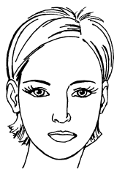

Задание №2
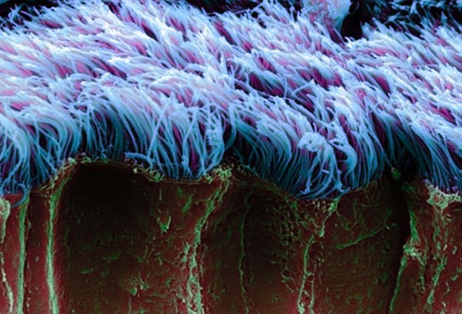2
Каковы характеристики мерцательного эпителия полости носа и околоносовых пазух?_____________________________________________________________________
_____________________________________________________________________________
Укажите частоту биения ресничек эпителия в норме:______ в минуту.
Задание №3
Заполните таблицу дифференциального диагноза форм ринита.
Признак | Вазомоторный ринит | Аллергический ринит | Гипертрофический ринит
Цвет слизистой оболочки
Характер отделяемого
Проба с деконгестантами
Консервативное лечение
Хирургическое лечение

Задание №4
Приведите название антибактериального препарата из указанной группы, напишите режим дозирования препарата при лечении острого гнойного риносинусита.
А) Пенициллины:_____________________________________________________________
Б) Цефалоспорины:_____________________________________________________________
В) Макролиды:________________________________________________________________
Г) Фторхинолоны: ____________________________________________________________
Задание №5
Опишите компьютерную томографию пациента, предложите тактику лечения.
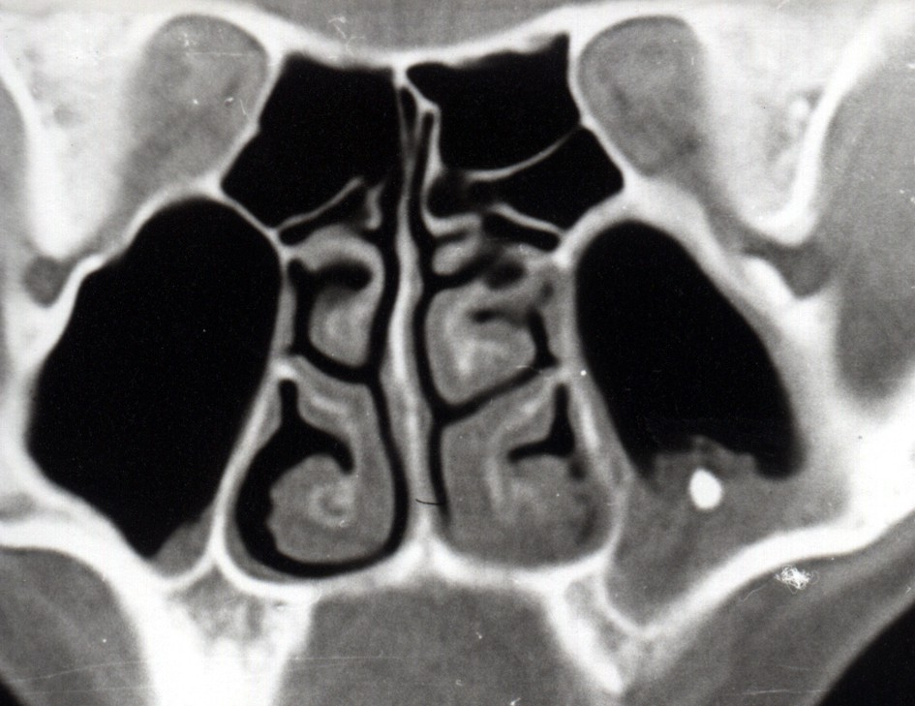

Задание №6
Составьте глоссарий ЛОР-терминов.
Аносмия_____________________________________________________________________Гемисинуит__________________________________________________________________Какосмия____________________________________________________________________Максиллит___________________________________________________________________Озена________________________________________________________________________Ринолит______________________________________________________________________Риноскопия__________________________________________________________________Синуит_______________________________________________________________________Сфеноидит___________________________________________________________________Фронтит_____________________________________________________________________Хоаны_______________________________________________________________________Этмоидит____________________________________________________________________
Задание №7
Ответьте на вопросы тестового контроля.
1.При носовом кровотечении правильное положение головы:
а) строго вертикально
б) строго горизонтально
в) слегка наклонена вперёд
г) сильно наклонена вперёд
2.Полоска гноя в среднем носовом ходе является признаком:
а) острого синуита
б) оринита
в) дифтерии носа
г) острого ринофарингита
3.Наиболее опасным осложнением фурункула носа является:
а) острый гнойный ринит
б) острый гнойный отит
в) тромбоз кавернозного синусита
г) фурункулёз
4.Характер отделяемого при первой стадии острого ринита:
а) отделяемое отсутствует
б) обильное серозное
в) слизистое
г) слизисто – гнойное
5.Воспаление лобной пазухи обозначается термином:
а) максиллит
б) этмоидит
в) фронтит
г) сфеноидит
6.Правильное положение больного синуситом при введении капель в нос:
а) сидя
б) лёжа на боку
в) лежа с запрокинутой головой
г) стоя
7.Характер отделяемого при второй стадии острого ринита:
а) отделяемое отсутствует
б) серозное отделяемое
в) слизисто – гнойный секрет
г) сукровичное отделяемое
8.Наиболее грозное осложнение инородного тела полости носа:
а) острый гнойный отит
б) острый гнойный ринит
в) аспирация инородного тела
г) затруднение носового дыхания
9.Носовое кровотечение считается сильным при потере крови:
а) 10-20 мл
б) 30-50 мл
в) 60-100 мл
г) 200 и более мл
10.Для диагностики хронического аллергического ринита применяется:
а) бактериологическое обследование
б) рентгенография
в) диафаноскопия
г) кожные пробы
Задание № 8
Решите ситуационные задачи: укажите предварительный диагноз, лечебные вмешательства.
Задача№1
Больной жалуется на постоянную сухость в носу, образование сухих корок в носовых ходах, иногда с примесью крови, нарушение обоняния. Объективно: слизистая оболочка полости носа сухая, истончена, покрыта сухими корками и густым гнойным отделяемым. Носовые раковины уменьшены в размерах. Слизистая оболочка задней стенки глотки также истончена и покрыта вязким отделяемым.
Задача№2
Больной жалуется на появление прозрачного отделяемого из носа, зуд, жжение в носу, заложенность и общее недомогание в весенне-летнее время года.
Задача№3
Больная жалуется на периодические сукровичные выделения из левой половины носа, затруднение носового дыхания слева в течение 2 лет. При передней риноскопии в передненижнем отделе перегородки носа (в месте перехода кожи в слизистую оболочку) виден инфильтрат с изъязвлением, легко кровоточащий при дотрагивании зондом. Остальные ЛОР - органы без патологии.
Задача№4
Пациент обратился с жалобами на заложенность носа и головные боли, усиливающиеся по ночам. Жалобы отмечает в течение месяца. Объективно: кожа на спинке носа утолщена, гиперемирована, отечна и болезненна при пальпации. Слизистая полости носа гиперемирована, отечна, в верхней части перегородки носа определяется инфильтрат, покрытый грязно-серым налетом с примесью крови, изъязвлениями и секвестрацией. Ощупывание пуговчатым зондом безболезненно. Регионарные лимфоузлы не увеличены.

Тема 2
Лечение острых и хронических заболеваний глотки, гортани и трахеи.
ПК 2.1-2.8

Задания к теме
Задание №1
Подпишите элементы, формирующие зев.
1.__________________________________________________________
2.__________________________________________________________
3._______________________________________________________
4._______________________________________________________
5._______________________________________________________
6._______________________________________________________
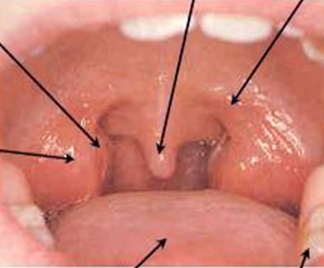

Задание №2
Сколько степеней увеличения небных миндалин Вы знаете? Какова степень на фото? __________________________________________________________________________________________________________________________________________________________
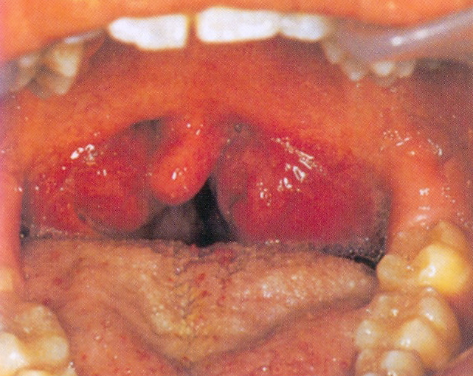

Задание №3
Сколько степеней увеличения аденоидных вегетаций Вы знаете? Какова степень на фото? __________________________________________________________________________________________________________________________________________________________
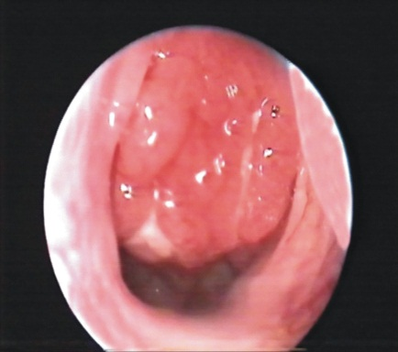
Задание №4
Соотнесите симптомы в таблицу:
Истинный круп (дифтерия): | Ложный круп (подскладочный ларингит):

1.— заболевание развивается постепенно;
2. — голос не изменен;
3. — значительного увеличения лимфатических узлов нет
4. — при ларингоскопии видна валикообразная симметричная припухлость, гиперемия слизистой оболочки подголосового пространства
5.— дисфония вплоть до афонии, постепенно развивается удушье
6. — заболевание носит приступообразный характер;
7.— кашля обычно нет;
8.— регионарные лимфузлы увеличены, припухшие, болезненны при пальпации;
9.— в глотке и гортани фибринозные грязно-серого цвета
10.— начало заболевания связано с острым воспалением слизистой оболочки в.д.п.;
11. — характерный лающий кашель
12. —возбудитель — дифтерийная палочка;
Задание №5
Что изображено на рентгенограмме, какое осложнение можете предположить?____________________________________________________________
__________________________________________________________________________
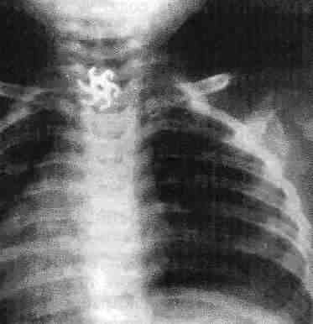
Задание №6
Сопоставьте данные по степени ожога глотки (отметьте стрелками).
Задание №7
Составьте глоссарий ЛОР-терминов.
Аденоиды____________________________________________________________________Афония______________________________________________________________________Ларингоскопия_______________________________________________________________Логопедия____________________________________________________________________Паратонзиллит_______________________________________________________________Тонзиллит____________________________________________________________________Тонзиллотомия_______________________________________________________________Тонзиллэктомия______________________________________________________________Трахеотомия__________________________________________________________________Фарингит____________________________________________________________________Фониатрия___________________________________________________________________Эзофагит____________________________________________________________________
Задание №8
Ответьте на вопросы тестового контроля.
- Обнаружение на миндалине грязно-серого, с трудом снимаемого налета характерно для:
а) дифтерии глотки;
б) аденоидита;
в) фолликулярной ангины;
г) флегмонозной ангины.
- Широкое вскрытие абсцесса является методом лечения:
а) катаральной ангины;
б) фолликулярной ангины;
в) флегмонозной ангины;
г) лакунарной ангины.
- Показанием для промывания лакун миндалин является:
а) острый тонзиллит;
б) острый фарингит;
в) хронический тонзиллит;
г) аденоидит.
- Аденоиды расположены в следующем отделе глотки:
а) в носоглотке;
б) в ротоглотке;
в) в гортаноглотке;
г) на корне языка.
- Характерным признаком фолликулярной ангины является:
а) односторонняя язва;
б) пузырьки, язвочки на дужках;
в) белый, рыхлый налет;
г) гнойные фолликулы.
- Обнаружение на миндалинах белого рыхлого налета характерно для:
а) флегмонозной ангины;
б) грибковой ангины;
в) дифтерии зева;
г) лакунарной ангины.
- Затруднение носового дыхания, храп по ночам характерны для:
а) острого фарингита;
б) лакунарной ангины;
в) аденоидита;
г) хронического фарингита.
- Характерным признаком лакунарной ангины является:
а) тризм;
б) гнойный островчатый налёт;
в) белый творожистый налет;
г) некроз миндалины.
- Наиболее характерным признаком острого ларингита является:
а) боль в горле;
б) осиплость голоса;
в) асфиксия;
г) нарушение обоняния.
- Характерным признаком дифтерии гортани является:
а) внезапный приступ удушья;
б) грубый лающий кашель;
в) отек слизистой подголосового пространства;
г) плотные грязно — серого цвета пленки.
- При химических ожогах пищевода необходима неотложная помощь в виде промывания пищевода и желудка:
а) кипячёной водой с примесью молока или яичного белка;
б) раствором фурациллина;
в) перекисью водорода;
г) антибактериальными препаратами
- Наиболее опасное осложнение травмы пищевода:
а) нарушение проведения пищи;
б) эрозия слизистой;
в) медиастенит;
г) эзофагит
Задание №9
Решите ситуационные задачи: укажите предварительный диагноз, лечебные вмешательства.
Задача №1
Пациент жалуется на неприятные ощущения в горле (першение, жжение, небольшую болезненность), которые появились после того, как вчера вечером съел много мороженого. Объективно: яркая гиперемия всех участков слизистой оболочки ротоглотки и незначительная ее инфильтрация. Со стороны других ЛОР - органов изменений нет
Задача №2
Больной жалуется на сильную боль в горле, которая появилась сутки назад, высокую температуру и резкую слабость. Считает себя больным после того, как вчера попал под дождь и промок. Объективно: кожные покровы обычной окраски. Температура тела - 37.8оС, PS -120 в мин., ритмичен. Миндалины ярко гиперемированы. Окружающие участки слизистой оболочки ротоглотки бледные. Другие ЛОР - органы без видимых изменений.
Задача №3
У больной сильная боль в горле при глотании, повышена температуры тела, общее недомогание, головная боль, снижение аппетита. Заболела 3 дня назад после переохлаждения. Объективно: кожные покровы обычной окраски. Температура тела - 38.8˚С, PS- 120 в мин., ритмичен. Миндалины гиперемированы и покрыты точечным беловатым налетом. Другие ЛОР - органы без видимых изменений.
Задача№4
Больная 20-ти лет жалуется на сильную боль в горле слева, отдающую в левое ухо, затруднение глотания и открывание рта, общее недомогание, высокую температуру тела. Заболела 5 дней тому назад после перенесенной ангины. Объективно: рот открывается на 1 - 2 поперечных пальца. Слизистая оболочка ротоглотки ярко гиперемирована; инфильтрирована и выпячена левая передняя небная дужка, левая миндалина смещена к средней линии. Регионарные шейные и подчелюстные лимфоузлы увеличены и болезненны. Со стороны других ЛОР - органов отклонений нет.

Тема 3
Лечение острых и хронических заболеваний уха.
ПК 2.1-2.8

Задания к теме
Задание №1
Перечислите анатомические структуры уха.
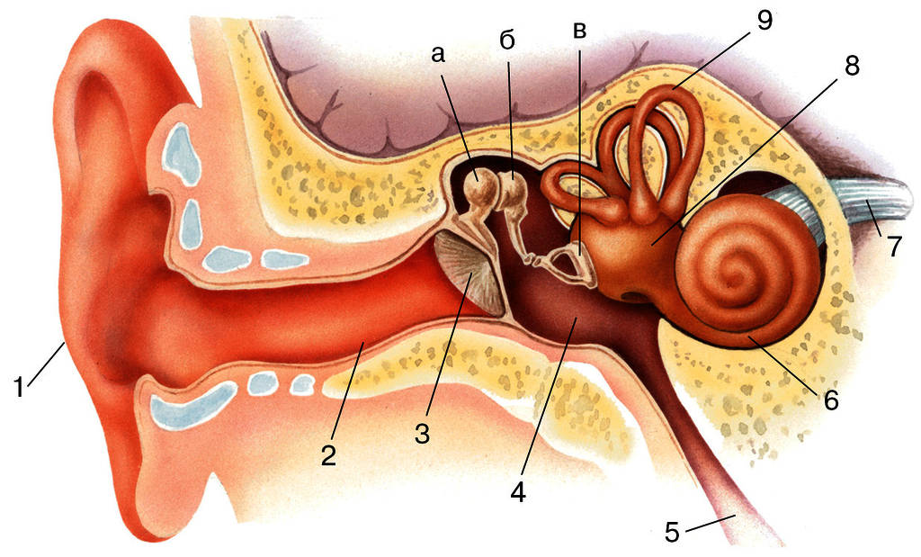
1.____________________________________________________________________________
2.____________________________________________________________________________
3.____________________________________________________________________________
4.____________________________________________________________________________
5.____________________________________________________________________________
6.____________________________________________________________________________
7.____________________________________________________________________________
8.____________________________________________________________________________
9.____________________________________________________________________________
а)____________________________________________________________________________
б)____________________________________________________________________________
в)____________________________________________________________________________

Задание №2
Необходимо ли чистить наружный слуховой проход от серы и почему?______________________________________________________________________
_____________________________________________________________________________
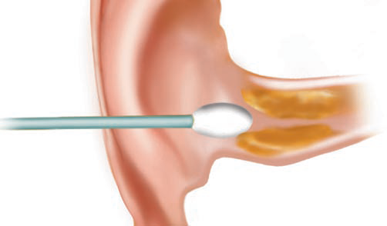

Задание №3
Впишите в таблицу критерии дифференциальной диагностики наружного отита и острого гнойного среднего отита.
Симптомы | Наружный отит | Острый средний отит
Боль в ухе
Зуд в ухе

Снижение слуха

Шум в ухе

Надавливание на козелок,
потягивание за ушную раковину

Кожа наружного слухового прохода
Характер отделяемого

Температура тела, общее состояние
Задание №4
Решите кроссворд.
 |  |  | 1
 |  |  |  |  |  |  |  |  |  | 2 |  |  |  | 3
6
 |  |  |  |  |  |  |  |  |  |  |  |  |  |  |  |  |  |  |  |  | 4
 |  |  |  |  |  |  |  |  |  |  |  | 7
 |  |  |  |  | 5
 | 8 |  |  |  |  |  |  |  |  |  |  |  |  |  |  |  |  |  |  | 9
 |  |  |  |  |  |  |  |  |  |  |  |  |  |  |  |  | 10
По вертикали:
1 |  | Инструмент для передней риноскопии
2 |  | Орган, функцией которого является голосообразование
3 |  | Метод исследования органа слуха
4 |  | Анатомическое образование, разделяющее пищеварительный и дыхательный тракты
5 |  | Лимфоидное образование глотки, характерное для детского возраста
По горизонтали:
6 |  | Наука, изучающая болезни уха, горла, носа
7 |  | Тип строения верхнечелюстной пазухи
8 |  | Образование, располагающееся между небно-язычной и небно-глоточной дужками
9 |  | Отверстие, соединяющее полость носа и носоглотку
10 |  | Отверстие, соединяющее полость носа и околоносовую пазуху  Задание №5  Перечислите основные правила удаления инородного тела из уха:_______  ____________________________________________________________________  ____________________________________________________________________
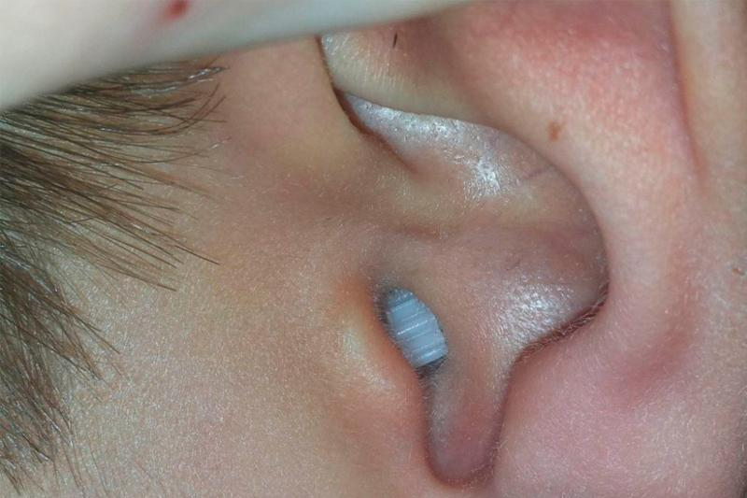
Задание №6
Составьте глоссарий ЛОР-терминов.
Аттик________________________________________________________________________Лабиринтит__________________________________________________________________Мастоидит___________________________________________________________________Мезотимпанит________________________________________________________________Отит_________________________________________________________________________Отогематома_________________________________________________________________Отомикоз____________________________________________________________________Отоскопия___________________________________________________________________Сурдология___________________________________________________________________Тимпанопластика_____________________________________________________________Тубоотит_____________________________________________________________________Эпитимпанит_________________________________________________________________
Задание №7
Ответьте на вопросы тестового контроля.
- Элементом среднего уха является:
а) наружный слуховой проход
б) улитка
в) слуховые косточки
г) лабиринт
- Здоровое ухо слышит разговорную речь не более:
а) одного метра
б) пяти метров
в) десяти метров
г) двадцати метров
- При введении капель в ухо температура жидкости должна быть:
а) 18-20 градусов
б) 20-25 градусов
в) 30-35 градусов
г) 36-37 градусов
- Препаратом, противопоказанным для лечения отита, является:
а) новокаин
б) диоксидин
в) стрептомицин
г) гидрокортизон
- Лабиринтит является воспалением:
а) наружного уха
б) среднего уха
в) внутреннего уха
г) сосцевидного отростка
- Положительный “симптом козелка” у взрослого характерен для:
а) экземы слухового прохода
б) фурункула слухового прохода
в) тубоотита
г) воспаления сосцевидного отростка
- Звук собственного голоса пациент слышит при:
а) экземе наружного слухового прохода
б) фурункуле слухового прохода
в) отогематоме
г) воспалении слуховой трубы
- “Заложенность” уха после купания является признаком:
а) турбоотита
б) мастоидита
в) серной пробки
г) отомикоза
- Характерным признаком лабиринтита является:
а) нистагм
б) зуд в наружном слуховом проходе
в) гиперемия ушной раковины
г) гипосмия
- Аудиометрия является методом исследования:
а) обонятельной функции
б) вестибулярной функции
в) слуховой функции
г) функции голосообразования
Задание №8
Решите ситуационные задачи: укажите предварительный диагноз, лечебные вмешательства.
Задача№1
Больной жалуется на резкое снижение слуха на оба уха, которое возникло внезапно после душа. К ЛОР - врачу обращается впервые. Объективно: наружные слуховые проходы с двух сторон закрыты мягкой темного цвета массой. Глубокие отделы слуховых проходов не видны. Слух - 2 м шепотной речи на оба уха.
Задача№2
Больной предъявляет жалобы на боль в ушной раковине и припухлость, которая распространяется на всю раковину, исключая мочку. При осмотре определяется неравномерная, бугристая припухлость кожи ушной раковины, а в области завитка пальпируется флюктуирующий участок.
Задача№3
У маленького ребенка после лечения гентамицином по поводу бронхита выявлена глухота на оба уха .Можно ли восстановить слуховую функцию применением медикаментозного лечения?
Список литературы

1. С. В. Ананьева. Болезни уха, горла, носа. Феникс, 2016. - 416 c
2. В. В. Вишняков. Оториноларингология. Учебник. ГЭОТАР-Медиа, 2017. - 328 c
3. Е. С. Козорез. Лор заболевания. Учебное пособие для студентов медицинских учебных заведений. Владос-Пресс, 2015. - 224 c
4. В. В. Косарев, С. А. Бабанов. Профессиональные заболевания органов дыхания. Инфра-М, 2018. - 112 c
5. Е. В. Носуля. Пропедевтика в оториноларингологии. Медицинское информационное агентство, 2019. - 180 c
6. Ю. М. Овчинников, В. П. Гамов. Болезни носа, глотки, гортани и уха. Медицина, 2016. - 320 c
7. В. Т. Пальчун. Болезни уха, горла и носа. ГЭОТАР-Медиа, 2017. - 324 c

